开展社会公益、志愿服务、节能环保活动

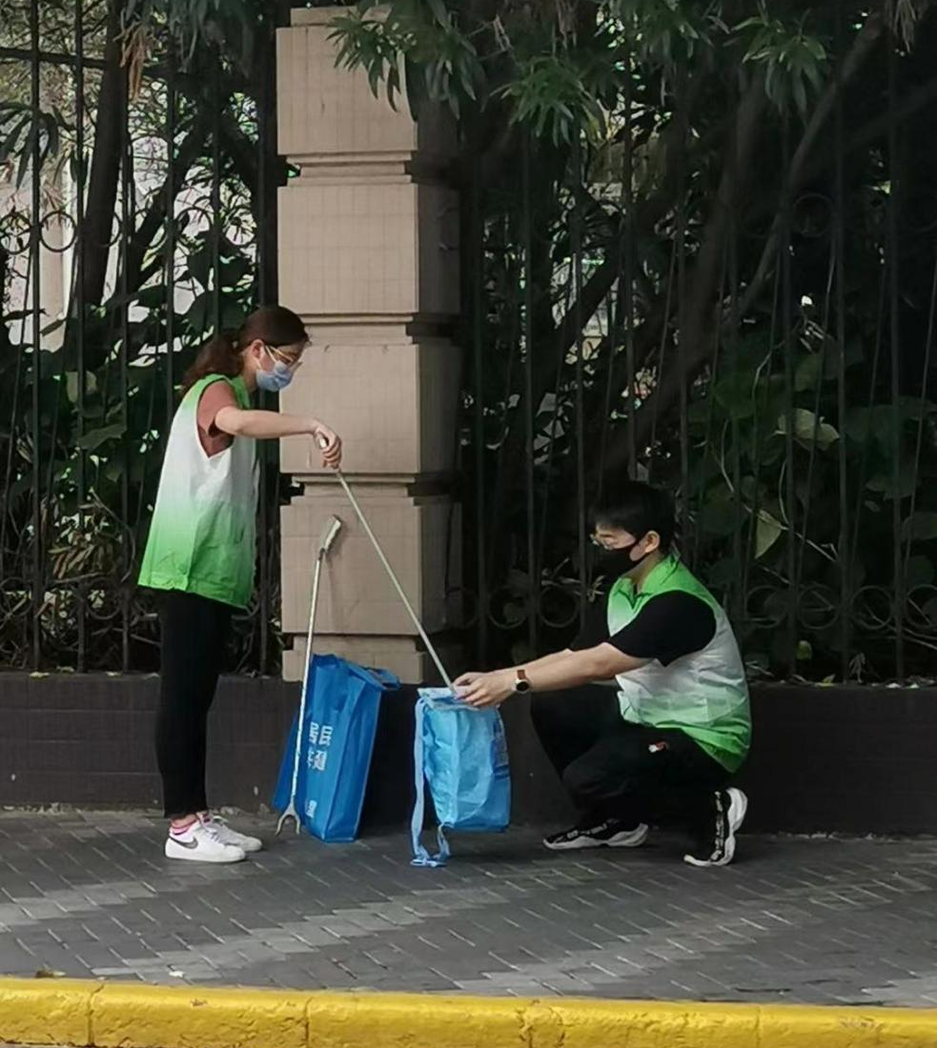
2021年6月10日，上海能建第一管线管理部门团支部的两位团员青年参与了虹口团区委和江湾镇街道组织的广粤路（万安路～丰镇路）段的垃圾清理志愿服务。在活动中两位团员青年本着“不遗漏一个死角”的信念，身穿志愿者小背心、手拿小钳夹，穿梭在人行街道和周边的小花园里，对烟头、纸巾和杂草树枝等进行“地毯式搜索”并集中清理。通过这次志愿服务以及与团区委青年们互帮互助，团结一致，感受到了劳动的快乐，奉献和爱心把大家凝聚一起，在优美环境的意识、观念、态度、情感和行为都有成长的收获！

